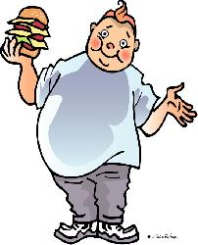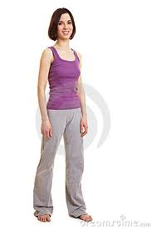
Lisez les menus et la description des activités de Marc et de Pauline. Décrivez leur hygiène de vie.
Exemple : Marc consomme trop de sucre.

 | Marc | Pauline
BOISSONS | 2 LITRES DE COCA PAR JOUR | 1.5 LITRES D´EAU PAR JOUR
CEREALES | 6 ASSIETTES DE SPAGHETTIS PAR JOUR | UN PEU A CHAQUE REPAS
LEGUMES ET FRUITS | 1 BANANE PAR JOUR | 5 FRUITS ET LEGUMES PAR JOUR
LAIT ET PRODUITS LAITIERS | 0 PRODUITS LAITIERS PAR JOUR | 2 YOGHURTS PAR JOUR
VIANDE, POISSONS, OEUF | 4 STEAKS PAR JOUR | 1 MORCEAU DE VIANDE, 1 MORCEAU DE POISSON PAR JOUR
MATIERES GRASSES | 90 GRAMMES DE BEURRE PAR JOUR | UN PEU D´HUILE D´OLIVE
SUCRE | 2 GATEAUX AU CHOCOLAT PAR JOUR | UNE PETITE TABLETTE DE CHOCOLAT PAR JOUR
TEMPS D´UTILISATION DE FACEBOOK | 4 HEURES PAR JOUR | 25 MINUTES PAR JOUR
SPORT | JAMAIS | 1 HEURES PAR JOUR
TELEVISION | 3 HEURES PAR JOUR | JAMAIS
SOMMEIL | 6 HEURES PAR NUIT | 8 HEURES PAR NUIT

MARC
- Marc boit ………………………………………de coca.
- Marc mange …………………………………..de céréales.
- Marc consomme …………………………….de légumes et de fruits.
- Marc mange …………………………………..de lait et de produits laitiers.
- Mange consomme ………………………..de viande, de poisson et d´œuf.
- Marc consomme …………………………..de matières grasses.
- Marc mange …………………………………de sucre.
- Marc passe …………………………………de temps sur FACEBOOK.
- Marc fait ……………………………………..de sport.
- Marc passe …………………………………de temps devant la télé.
- Marc dort …………………………………..d´heures par jour.

PAULINE
- ……………………………………………………………………………………………………
- …………………………………………………………………………………………………..
- …………………………………………………………………………………………………..
- …………………………………………………………………………………………………..
- …………………………………………………………………………………………………..
- …………………………………………………………………………………………………..
- ………………………………………………………………………………………………….
- ………………………………………………………………………………………………….
- ………………………………………………………………………………………………….
- …………………………………………………………………………………………………
- ………………………………………………………………………………………………..

